№ | деталь | размер | Кол-во
1 | Боковина | 1784*480 | 2
2 | Крышка | 454*500 | 1
3 | Цоколь | 100*418 | 2
4 | Планка | 60*418 | 3
5 | Ящик бок | 120*400 | 4
6 | Ящик | 120*360 | 2
7 | Вязка | 418*480 | 1
8 | Полка | 418*470 | 3
9 | Фасад | 1226*446 | 1
10 | Фасад | 167*446 | 2
11 | ХДФ | 1710*445 | 2
12 | ХДФ | 390*405 | 2
Фурнитура
1 | Направляющии 400 роликовые | 2 шт.
2 | Петля накладная | 3 шт.
3 | Эксцентрик | 8 компл.
4 | Евровинт | 16 шт.
5 | Заглушка | 20 шт.
6 | Ключ | 1 шт.
7 | Гвозди | 80 шт.
8 | Шуруп 3,5*16 | 30 шт.
9 | Полкодержатель | 12 шт.
10 | Подпятник | 4 шт.
11 | Шкант 8*30 | 12 шт.

Пенал «МАЛЬМ»
454*1800*500

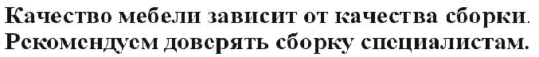

Дата выпуска – 2022 год. Срок службы – 5 лет
Гарантийный срок эксплуатации – 24 мес.
Произведено в России.
Изготовитель  МФ BAER | Мебель для жилых и общих комнат
ООО «СТРОЙ-ПОСТАВКА»
ИНН 5835130665/КПП583501001
Юр.адрес: 440028, , Пенза г, Победы пр-кт, дом № 84, кв.23
Фактический адрес: 440028, , Пенза г, Победы пр-кт, дом № 84, кв.23
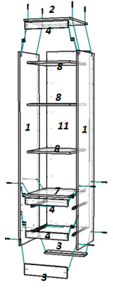
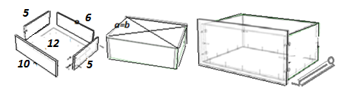
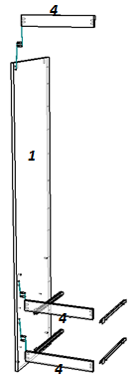
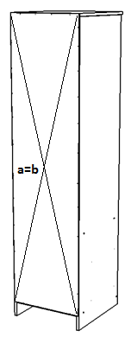
Шурупами 3,5*16 привернуть направляющии к деталям 1. В готовые отверстия детали 1 вставить шканты. Евровинтами скрепить детали 1, 2, 3 и 7 предварительно установить планки 4 на шканты. Прибить ЛДВП 11 к тыльной стороне каркаса измерив диагональ изделия (диагональ должна быть одинаковой). Прибить подпятники к деталям 1.

Шурупами 3,5*16 привернуть петли к фасаду 9 и закрепить фасад к детали 1 (в готовые наметки для петель) шурупами. Отрегулировать фасад петлями.

Евровинтами скрепить детали 5 и 6. В готовые отверстия детали 10 ввернуть шток эксцентрика и скрепить замками детали 5 и 10.
Прибить ЛДВП 12 к деталям 5 и 6 предварительно вставить ЛДВП в пропил фасада, измерив диагональ изделия (диагональ должна быть одинаковой).
Шурупами 3,5*16 привернуть направляющии к детали 5 и вкатить ящик в корпус изделия.
Установить заглушки на видимые евровинты.

